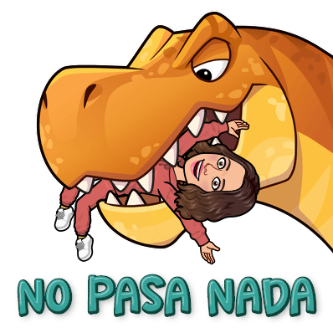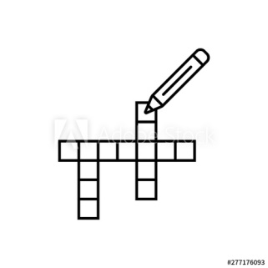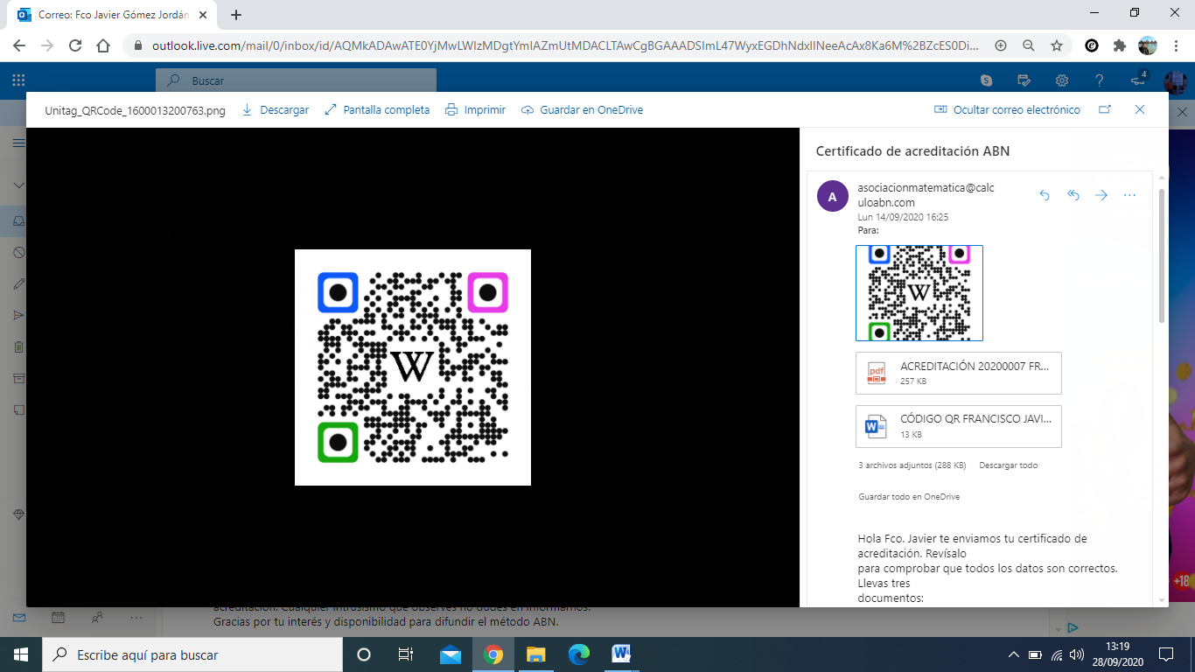

MARIA BELÉN CANTOS ALBERTOS

FRANCISCO JAVIER GÓMEZ JORDAN

CEIP PRÍNCIPE DE ASTURIAS. ALMANSA (AB)

**287**